新 书 推 荐
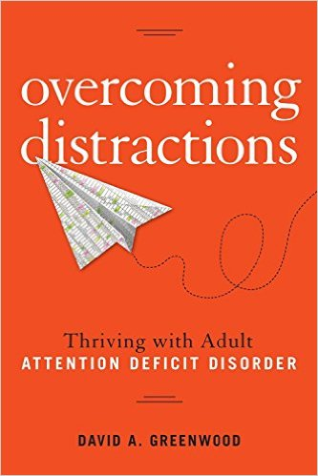
中文书名：《克服分心：应对成人多动症》
英文书名：Overcoming Distractions: Thriving with Adult ADD/ADHD
作 者：David A. Greenwood
出 版 社：Sterling Publishing
代理公司：ANA/ Alina Lin
页 数：208页
出版时间：2016年11月
代理地区：中国大陆、台湾
审读资料：电子稿
类 型：励志

内容简介：

我们知道，多动症使孩子们在学校里很难集中注意力。但这些孩子长大后会发生什么事？他们怎么才能拥有成功的职业生涯？刚被诊断出患有多动症的成年人如何面对职场的挑战？本书作者大卫·格林伍德就是一名多动症患者，现在成为了受人尊重的公关顾问。如果你是一名多动症患者，想要活出精彩，而不只是生存下去，作者将为你详细回答上述问题。

从这本书里，你将学会如何：

- 分辨多动症的主要特征，了解它对成年人生活的各个方面有何影响，尤其是工作方面
- 选择适合自己的职业，尽量减少症状带来的影响
- 突出多动症的积极特征，比如极其专注和极具创意，利用它们取得职业上的成功

书中包含大量来自多动症专家的案例研究，以及让多动症为你所用的行动计划。

作者简介：

大卫·格林伍德（David Greenwood）和妻儿一起住在波士顿郊外。他经营着一家小型公关和视频营销公司，职业生涯中的大部分时间都是自由工作者。他一直试图打造自己的成功之路，曾为马萨诸塞特奥会做过12年公关总监，最终成为副主席。这两个职位都需要大专以上学历，但大卫的驱动力和激情说服了领导。

他的另外一大成就是在特奥会创始人尤尼斯·肯尼迪·施莱佛（Eunice Kennedy Shriver）的葬礼上管理媒体和电视台工作人员。像奥普拉·温弗瑞（Oprah Winfrey）、史蒂夫·旺达（Stevie Wonder）、邦·乔·维（Jon Bon Jovi）乃至美国副总统一样，大卫从一个患有多动症、没有大学文凭的孩子，变成了国际舞台上的重要人物。

谢谢您的阅读！
请将回馈信息发至：林凤娇 (Alina Lin)
安德鲁 · 纳伯格联合国际有限公司北京代表处
北京市海淀区中关村大街甲59号中国人民大学文化大厦1705室
邮编：100872
电话：010-88810959
传真：010-82504200
Email：alina@nurnberg.com.cn
网址: http://www.nurnberg.com.cn
微博：http://weibo.com/nurnberg
豆瓣小站：http://site.douban.com/110577/
微信订阅号：ANABJ2002

